Задачи для студентов в рамках спецкурса «Астрономические данные»
Задача: построить зависимость Талли-Фишера.
В ходе выполнения задачи студенты приобретают опыт работы с базой данных по физике галактик HyperLeda и с менеджером таблиц TOPCAT.

Соотношение Талли-Фишера (Tully-Fisher relation) - это зависимость между максимальной скоростью вращения и полной светимостью галактики.

1. Работа с базой данных HyperLeda:
Подзадача: написать SQL-запрос, выводящий в файл сведения, удовлетворяющие определенному набору условий.
Зайдем в базу данных о галактиках HyperLeda:
http://leda.univ-lyon1.fr/
- и выберем раздел SQL search:
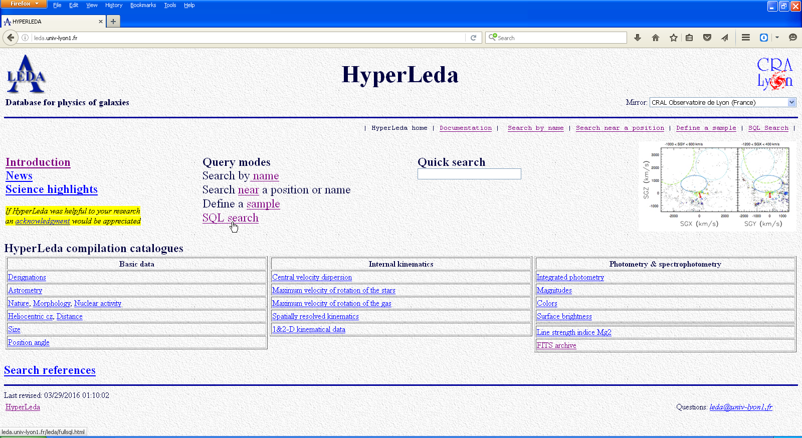
Знакомимся с примерами написания SQL-запросов и со списком доступных для запроса астрофизических параметров:
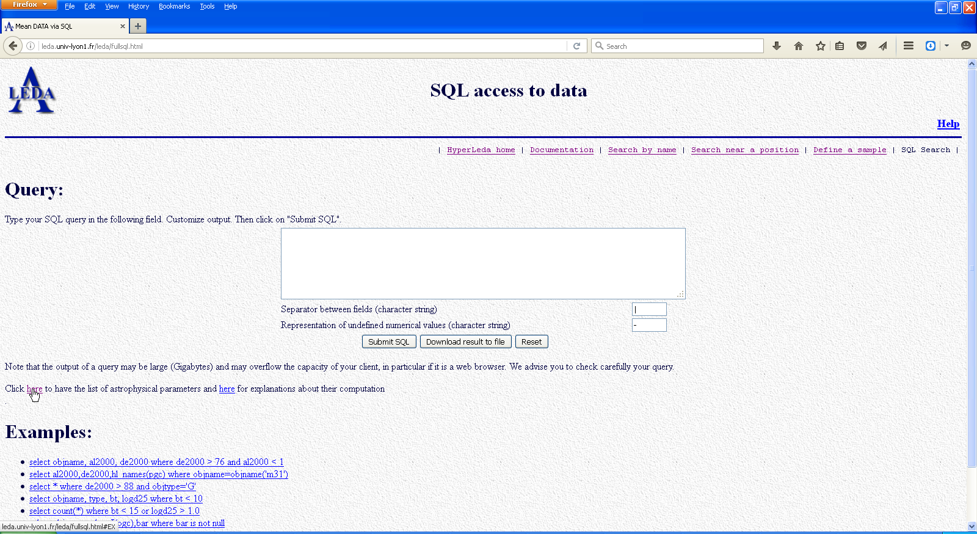
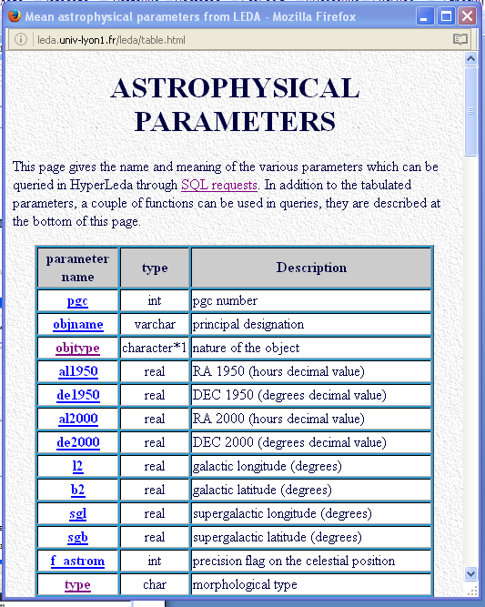

Пишем в окошке для запроса свой SQL-запрос:
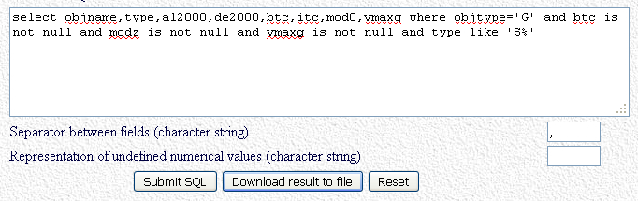
ЗАДАНИЕ: самостоятельно расшифровать и объяснить, что означает запрос и какие параметры галактик в него включены.
В качестве разделителя между полями выбрана запятая, на месте отсутствующих данных не должно быть ничего, кроме пробела.
Выбираем загрузку результатов в файл (Download result to file, средняя кнопка под окном запроса). Сохраняем полученный файл.

2. Работа с TOPCAT
Подзадача: Построить диаграмму Талли-Фишера в координатах абсолютная звездная величина галактики – максимальная скорость вращения (газа).

Пакет TOPCAT– интерактивный инструмент Виртуальной обсерватории для работы с таблицами – может быть установлен с сайта http://www.star.bris.ac.uk/~mbt/topcat/, раздел Downloads. Для целей настоящего практикума достаточно пакета topcat-lite.
Отредактируем полученный файл (см. предыдущий раздел), отрезав первую и две последние строки с тем, чтобы остались лишь заголовки столбцов и собственно столбцы данных, разделенные запятыми.
Запустим TOPCAT и откроем результирующий csv-файл (Comma Separated Values) с помощью TOPCAT (в меню: File – Load Table, откроется окно: Load New Table. Выбрать Format – csv, Location – через Filestore Browser.
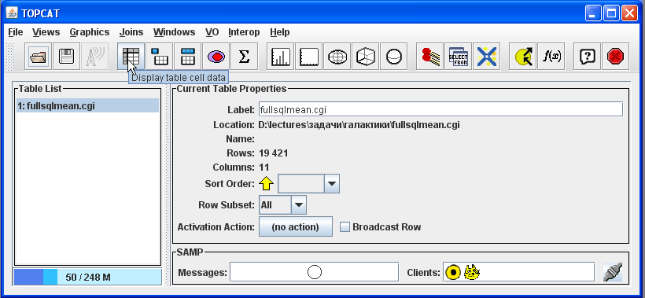
Нажав в панели меню кнопку с изображением таблицы (Display cell data), можно посмотреть, как выглядят полученные данные в табличном виде.
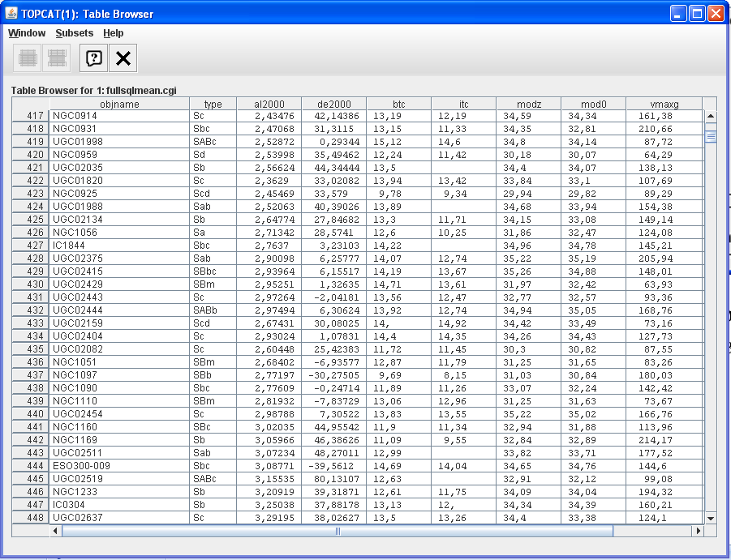
Теперь в главном меню TOPCAT выберем ярлык рисования Plane Plotting Window:
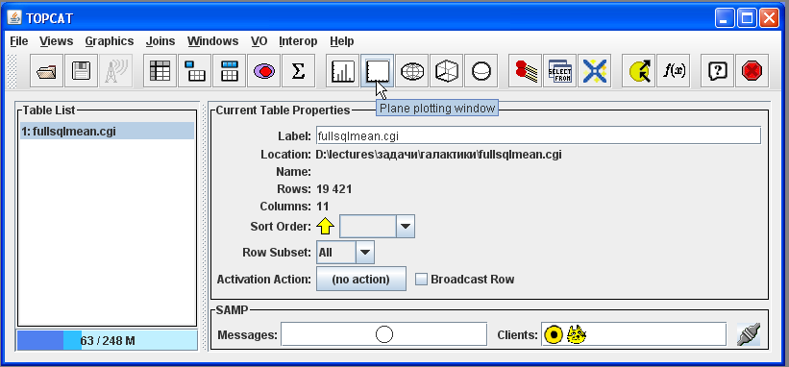
В открывшемся окне выберем нужные столбцы или их комбинации для осей X,Y (помня, что btc – полный видимый блеск галактики в полосе B с учетом поправок за наклонение, галактическое поглощение и К-коррекции, а modz – модуль расстояния, определенный по красному смещению галактики):
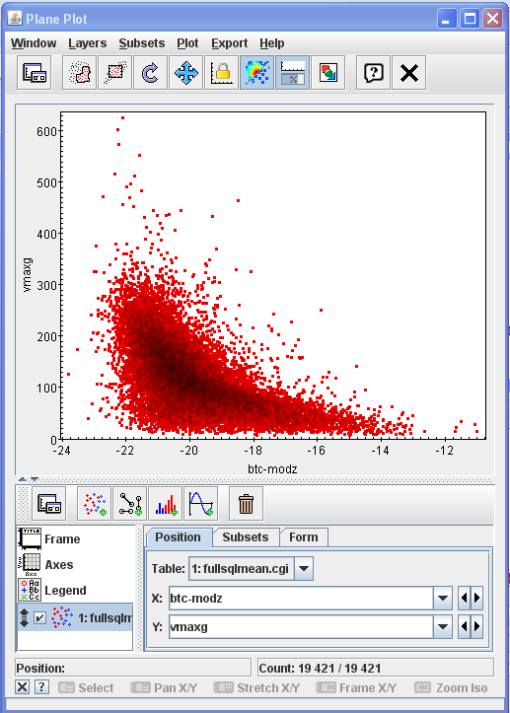
Для отображения зависимости в более каноническом виде во вкладке Axes следует 1) зеркально отразить ось ординат, для того, чтобы светимость увеличивалась слева направо, и 2) выбрать логарифмическую шкалу для оси ординат.
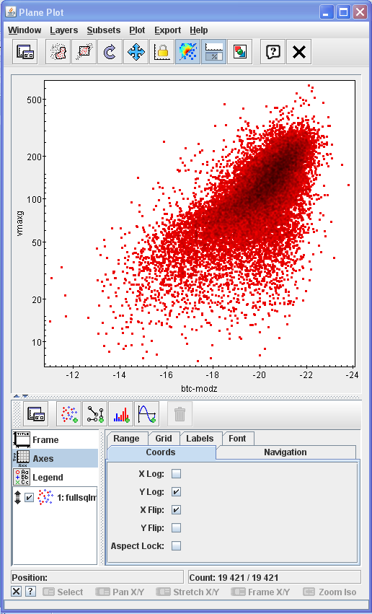
Здесь же во вкладке Labels можно изменить обозначения осей.
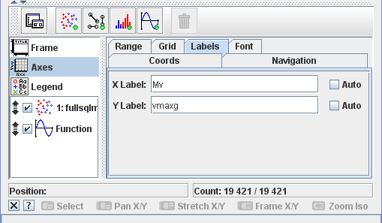
Справка HyperLeda предлагает (http://leda.univ-lyon1.fr/leda/param/mod0.html) следующий вид соотношения Талли-Фишера для тех же параметров: mod0 = btc + 6.5 log(vmaxg) + 6.3
Отобразим эту прямую на нашем графике. Для этого выберем в меню раздел Layers/Add Function Control (то же интерактивное окно можно открыть и нажатием кнопки с изображением синусоиды, расположенной под графиком).
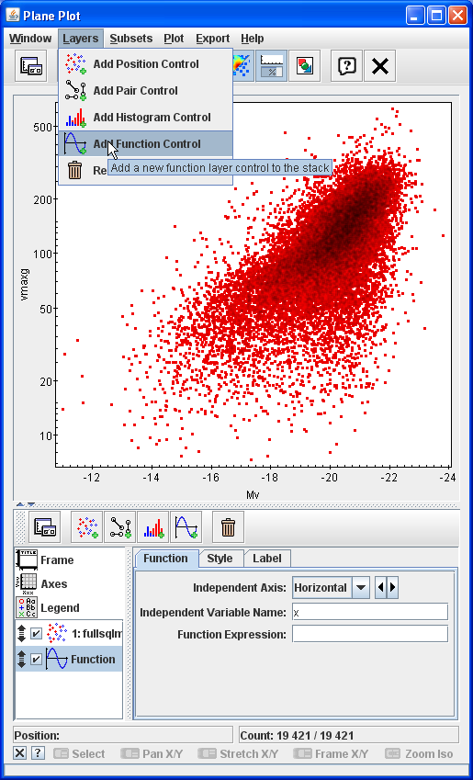
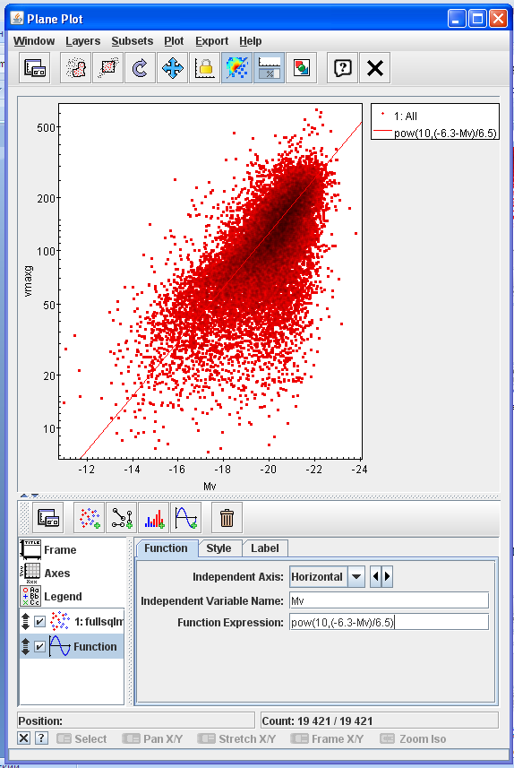
Чтобы изменить цвета, убрать или изменить легенду, воспользуемся вкладками Style (вверху интерактивного окна) и Legend (на левой панели), соответственно.
Файл можно сохранить в одном из предлагаемых форматов, включая pdf, .ps, .jpg
